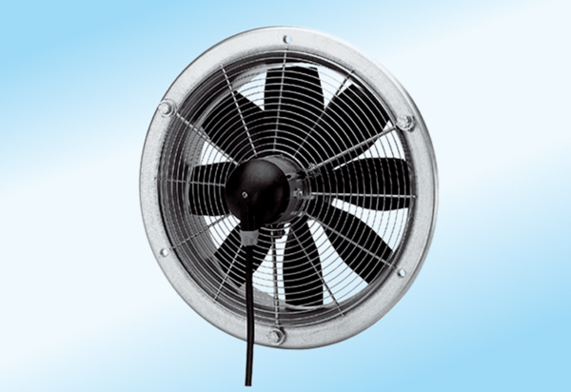Axiální nástěnný ventilátor DZS 25/2 A-ExObsah dodávky: 1 kusSortiment: C
Typové číslo: 0094.0104Výrobce: MAICO

